Nama : Dewi Sasmita

Nim : 200250501020

Mata kuliah : Pemprograman mobile

Semester : III

Tahapan-tahapan rancangan aplikasi pemesanan barang berbasis web

1. tampilan awal adobe xd

Adobe xd merupakan aplikasi yang bisa digunakan untuk mendesain ui dan ux.

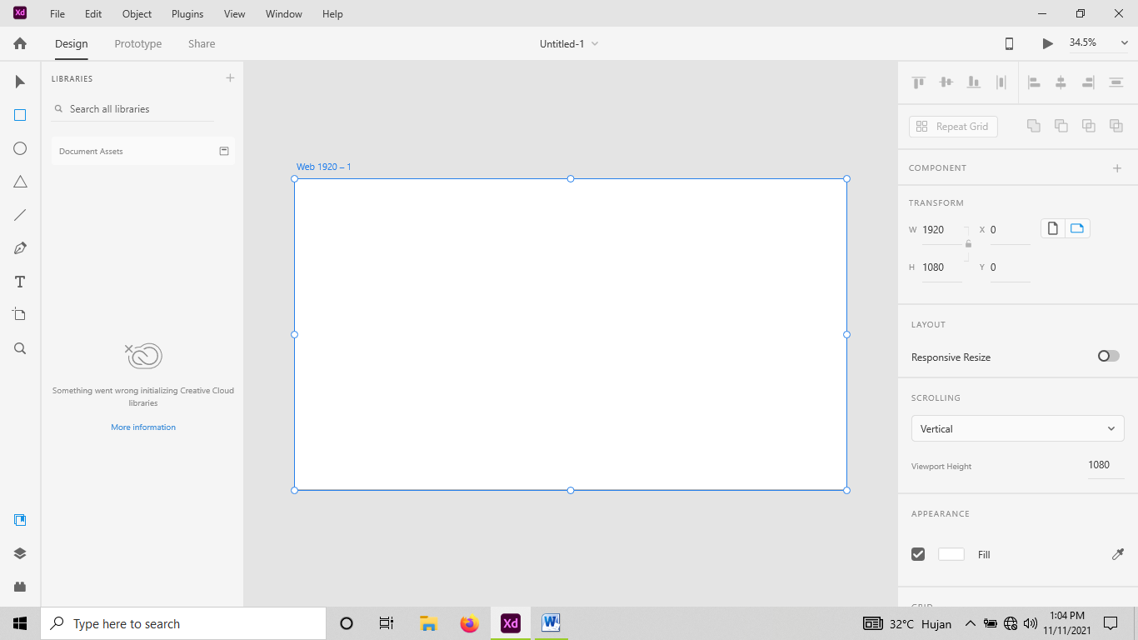

2. tampilan ketika masuk di aplikasi toko bangunan

